**METODOLOGIA DE SISTEMAS I**

**TRABAJO PRACTICO INTEGRADOR**

**“Proyecto Zoológico”**

* Docente:

**Aus. Santoro Exequiel Juan Luis**

* Curso:

2w2

* Año:

2019

* Grupo

Número 3

* Integrantes:
* Legajo:109727 - Bertone, Milton.
* Legajo:109726 - Bottero, Nicolas.
* Legajo:109578 - Brito, Damián.
* Legajo:109516 - Gómez, Raúl.
* Legajo:108537 - Miguez, Pablo.

**HISTORIAL DE REVISIONES**

Primera entrega:

* Definición de Objetivo, Limite, y alcance.
* Requerimientos Funcionales y No Funcionales.

Segunda Entrega:

* Definición de Plan General del Proyecto.
* Informe de Factibilidad.
* Análisis de Riesgos.

Tercera Entrega:

* Modelar Casos de Uso del Proyecto.
* Modelar Clases de Dominio.
* Desarrollar un Prototipo de interfaz.
* Crear un repositorio del proyecto para mantener las versiones.

Cuarta Entrega:

* Confeccionar el Product Backlog.
* Armar el equipo para el primer Sprint.
* Planificar el primer Sprint.
* Confeccionar 3 User Stories completas.

|  |  |  |  |
| --- | --- | --- | --- |
| Fecha | Revisión | Descripción | Autor |
| 12/09/2019 | 1.0 | * Primera entrega | Bertone, Milton  Bottero, Nicolás  Brito; Damian  Gómez, Raúl |
| 14/10/2019 | 2.0 | * Segunda Entrega * Correcciones Segunda Entrega | Bertone, Milton  Bottero, Nicolás  Brito; Damian  Gómez, Raúl |
| 24/10/2019 | 3.0 | * Tercera Entrega * Correcciones Primera y Segunda Entrega | Bertone, Milton  Bottero, Nicolás  Brito; Damián  Gómez, Raúl |
| 8/11/2019 | 4.0 | * Cuarta Entrega * Corrección de entregas anteriores | Bertone, Milton  Bottero, Nicolás  Brito; Damián  Gómez, Raúl  Miguez Pablo |

# 1.1 ÍNDICE

Contenido

**1.1 ÍNDICE** 4

**1.2 INTRODUCCIÓN** 5

**1.3 PLANTEO** 6

**1.4.0 PRIMERA PARTE** 8

1.4.1 Objetivo 8

1.4.2 Limites 8

1.4.3 Alcances 8

**1.5.0 REQUERIMIENTOS** 11

1.5.1 Funcionales 11

1.5.2 No Funcionales 13

**2.0 SEGUNDA PARTE** 14

2.1 Plan General del Proyecto 14

2.2 Diagrama de Gantt 18

2.3 Estudio de Factibilidad 19

2.4 Análisis de Riesgos 27

2.5 Desarrollo del Proyecto 31

**3.0 TERCERA PARTE** 33

3.1 Análisis de Casos de Uso 33

3.2 Estructura de Clases 37

3.3 Interfaces4 – Prototipos 38

3.4 Estructura de Repositorio 43

**4.0 CUARTA PARTE** 47

4.1 Product Backlog 47

4.2 Scrum Team 50

4.3 Primer Sprint - Planificación 51

**5.0 CONCLUSION** 57

**6.0 GLOSARIO** 58

# 1.2 INTRODUCCIÓN

Abordamos el presente trabajo con el objetivo principal de aplicar en el mismo los conceptos desarrollados en la Materia Metodología de Sistemas I.

Entendemos que el factor humano es fundamental para el desarrollo del producto final; razón por la que definimos un equipo de trabajo constituido por; dos programadores Senior, un Especialista en Arquitectura de bases de datos, un programador Jr y un negociador que también hace Testing6 de aplicaciones.

En la primera etapa, realizaremos un relevamiento de los requerimientos del cliente, en este caso la empresa que tiene a cargo la concesión del Zoológico de la ciudad, particularmente en lo relacionado con el Área de Visitas, que es puntualmente la que solicita el sistema.

Una vez relevado los requerimientos estamos en condiciones de plantear los Objetivos, Limites y Alcances del proyecto.

Ya en la segunda etapa del proyecto nos relacionaremos directamente al análisis del problema planteado con nuestro cliente, en esta fase nos enfocaremos plenamente en los aspectos generales del proyecto teniendo en cuenta sus ventajas y desventajas.

Llámese ventajas y desventajas a las posibilidades tanto físicas (recursos humanos y técnicos) como a las posibilidades económicas relacionadas con el presupuesto dado; para poder llegar en una base viable económica como temporal a todas las estimaciones planteadas. Determinando específicamente la posibilidad o no de la concreción del proyecto.

Luego nos abocaremos al modelado de la aplicación requerida, utilizando todas las herramientas tecnológicas disponibles para maquetar el Diagrama de Clase, los Casos de Uso y terminar de darle forma al sistema con los Prototipos, realizar bien esta etapa nos evitara tiempos y costos en el futuro.

Por ultimo aplicaremos el marco de trabajo Scrum, de las metodologías agiles para desarrollar un entregable del producto, el MVP, cumplimentando las ceremonias y utilizando las herramientas de dicha metodología.

# 1.3 PLANTEO

Proyecto: Zoológico

Nombre de la Aplicación: ‘ZooGiv’

La empresa que tiene a su cargo la concesión del zoológico de una importante ciudad de la República Argentina ha solicitado el diseño e implementación de un sistema de información que le permita gestionar los procesos relacionados al funcionamiento del área Visitas. En función del relevamiento realizado, se obtuvieron los principales procesos y consideraciones para construir el sistema; los mismos se detallan a continuación.

El área Visitas tiene a su cargo la gestión integral de las visitas guiadas para instituciones. Para ello el área Visitas se ocupa de realizar la diagramación de recorridos, la gestión de visitas y asignación de guías a los recorridos.

Cada recorrido consta de una serie de puntos de paseo, como acuario, serpentario, y otros. Cada punto de paseo en un recorrido particular tiene asociado un tiempo y un orden de visita.

Para cada recorrido también se establece un cupo –es decir, la cantidad de visitantes que pueden realizar el recorrido por vez – el precio por persona y duración total en minutos. La empresa ha establecido que los recorridos se ofrecen en horarios previamente definidos y existe una restricción de no realizar más de tres recorridos en forma simultánea.

Para agendar una visita al zoológico, el trámite es personal, en cuyo caso se debe presentar una persona en representación de la institución. En este momento, el empleado consulta la posibilidad de efectuar la visita en función a la fecha y el recorrido solicitado. En caso de existir disponibilidad para la fecha solicitada, se registra la información de la visita a realizar, tal como fecha y hora de solicitud, fecha y hora de la visita a realizar, cantidad de visitantes, recorrido a efectuar, institución y curso para el caso que corresponda, nombre y apellido del representante que solicitó la visita, y un teléfono de contacto. Si una institución realiza

visitas en distintas oportunidades, el representante de la misma podría ser diferente en cada caso. Al momento de agendar la visita, también se cobra un monto en concepto de seña en efectivo moneda nacional, ante lo cual se emite un comprobante de

pago.

Al momento de presentarse la institución a la visita, el responsable de atender a los visitantes verifica la existencia de dicha visita y que el horario de llegada no supere el tiempo máximo de tolerancia permitido por la empresa, ya que en caso de superarse debe anularse la visita. Cuando los visitantes se presentan dentro del tiempo tolerado, el responsable de atender a los visitantes registra la hora real de llegada al zoológico y procede a cobrar el saldo restante, emitiendo la factura correspondiente por el monto total cobrado a la institución.

En este momento también se procede a asignar el guía a la visita. Para ello la responsable consulta los guías disponibles en la

fecha y asigna uno de ellos. Debido a la planificación de horarios que posee el zoo para realizar los recorridos, siempre se cuenta con guías disponibles para asignación.

El guía tiene como responsabilidad registrar los avances que se van realizando en visitas.

Por ello registra la hora de inicio de la visita. Cuando la visita finaliza, el guía asignado registra esta situación, indicando la hora real de finalización, y en caso de ser necesario, incluye alguna observación respecto de la visita.

Antes de finalizar cada día de trabajo, el responsable de las visitas controla aquellas instituciones que no se presentaron a la visita y les realiza un reclamo telefónico en el cual se le consulta los motivos de no asistencia y se le informa de la pérdida de la seña entregada. A continuación, el responsable registra la anulación de las mismas y los motivos.

La institución también puede informar que no se presentará a la visita, ante lo cual se registra la cancelación de la misma, indicando el motivo y liberando el horario correspondiente. En esta instancia tampoco se devuelve el monto de la seña.

# 1.4.0 PRIMERA PARTE

## **1.4.1 Objetivo**

Brindar información para gestionar procesos relacionados con el funcionamiento del área visitas del Zoológico. En particular con la gestión integral de las visitas, recorridos, instituciones y asignación de guías. Además, el sistema permitirá la gestión de la facturación relacionada con dichas visitas.

## **1.4.2 Limites**

Desde que se agenda una visita hasta la posibilidad de cancelación de la misma.

## **1.4.3 Alcances**

Gestión Visitas

* Registrar Institución solicitante.
* Registrar Nombre – Apellido del representante.
* Registrar Teléfono de contacto.
* Consulta fecha y recorrido
* Registrar Fecha - Hora de solicitud
* Registrar Fecha – Hora de la visita a realizar
* Registrar cantidad de visitantes.
* Registrar recorrido a efectuar.
* Registrar seña de la Institución en moneda nacional.
* Emitir comprobante de pago por la seña.

Gestión de Instituciones

* Registrar alta de Institución
* Registrar baja de Institución
* Registrar modificación de Institución
* Registrar alta de Representante
* Registrar baja de Representante
* Registrar modificación de Representante
* Registrar alta de curso.
* Registrar baja de curso.
* Registrar modificación de curso.

Gestión de Empleados

* Registrar alta de empleado
* Registrar baja de empleado
* Registrar modificación de empleado

Gestión de Recorridos

* Registrar alta de recorrido.
* Registrar baja de recorrido.
* Registrar modificación de recorrido.
* Registrar cantidad de visitantes permitidos.
* Registrar precio por persona
* Registrar tiempo de recorrido

Gestión de Llegada a la Visita

* Registrar hora real llegada.
* Consultar existencia de la visita.
* Registrar cobro del saldo.
* Emitir factura por monto total.
* Consultar guías disponibles.
* Asignar guía.

Gestión de Control Diario

* Consultar Instituciones que faltaron
* Registrar anulación de la visita fallida
* Registrar motivos

Gestión de Cancelación de Visita

* Registrar Motivo.
* Registrar Fecha – Hora visita cancelada.
* Actualizar Gestión de Visitas.

Gestión del Guía

* Registrar hora real de inicio de visita
* Registrar hora de finalización de visita
* Registrar observaciones

Gestión de Facturación

* Emitir comprobante de pago
* Establecer Link con página de la AFIP para facturación.

# 1.5.0 REQUERIMIENTOS

## **1.5.1 Funcionales**

|  |  |
| --- | --- |
| ID | Requerimientos |
| RF1 | ABM1de Visitas |
| RF2 | ABM de Instituciones |
| RF3 | ABM de Empleados |
| RF4 | ABM de Recorridos |
| RF5 | Administrar los horarios de visita del Zoológico |
| RF6 | Administrar datos de empleados |
| RF7 | Administrar datos de las Instituciones que solicitan y efectúan visitas |
| RF8 | Administrar precios de los recorridos |
| RF9 | Administrar vigencia de los recorridos |
| RF10 | Brindar información de visitas |
| RF11 | Brindar información de recorridos vigentes |
| RF12 | Consultar existencia de visita |
| RF13 | Consultar guías disponibles |
| RF14 | Consultar instituciones que faltaron |
| RF15 | Emitir comprobante de pago |
| RF16 | Establecer link con AFIP para facturación |
| RF17 | Gestionar Cancelación y Anulación de Visitas |
| ID | **Requerimientos** |
| RF18 | Gestionar el cobro que se realiza a las Instituciones en concepto de seña y saldo por una visita |
| RF19 | Gestionar la Ejecución de la Visita |
| RF20 | Gestionar la Solicitud de Institución a la Visita |
| RF21 | Gestionar la Asistencia de Institución a la Visita |
| RF22 | Gestionar Asistencia de Guía |
| RF23 | Liberar Fecha – Hora de visita cancelada |
| RF24 | Registrar anulación de visita fallida |
| RF25 | Registrar datos de llegada de la Visita |
| RF26 | Registrar hora real de inicio de visita |
| RF27 | Registrar hora real de finalización de visita |
| RF28 | Registrar observaciones |
| RF29 | Registrar motivos de la ausencia |
| RF30 | Registrar anulación de visita fallida |
| RF31 | Registrar fecha y hora de visita cancelada |

## **1.5.2 No Funcionales**

|  |  |  |  |
| --- | --- | --- | --- |
| ID | Requisitos | Tipo | Subtipo |
| RNF1 | Desarrollar en un entorno adecuado, de manera que se acople al resto de los sistemas de las otras áreas del zoológico. | Requerimientos de la organización | Requerimientos Operacionales |
| RNF2 | Implementar un motor de base de datos compatible con el utilizado por las Aplicaciones de otras áreas del zoológico. | Requerimientos de la organización | Requerimientos Operacionales |
| RNF3 | Restringir recorrido de forma simultánea a no más de 3 al mismo tiempo | Requerimientos del producto | Requerimientos de Eficiencia |
| RNF4 | Verificar que el horario de llegada no supere el tiempo máximo de tolerancia | Requerimientos del producto | Requerimientos de Eficiencia |
| RNF5 | El represéntate de la institución puede variar en cada visita | Requerimientos externos | Requerimientos Éticos |

# SEGUNDA PARTE

## **2.1 Plan General del Proyecto**

En esta instancia nos pusimos como objetivo poder llegar a estimar tiempos, costos, beneficios y partir de allí la rentabilidad y viabilidad del proyecto, siguiendo los lineamientos de las etapas que se corresponden con el mismo. Aplicaremos un híbrido de metodologías en el abordaje, en lo referente a la planificación utilizaremos metodologías tradicionales, modelo de Ciclo de Vida en Cascada; Y en el momento de avocarnos al desarrollo en si del producto lo haremos con metodologías agiles, en un marco de trabajo tipo Scrum5.

Para dar cumplimiento al plan general desarrollaremos las siguientes 5 Etapas:

* Etapa 1: Relevamiento de Requerimientos
* Etapa 2: Análisis de Factibilidad y Riesgos
* Etapa 3: Análisis y Diseño del Producto
* Etapa 4: 1° Etapa de Desarrollo
  + 1° Testing
  + 2° Etapa de Desarrollo
  + 2° Testing
* Etapa 5: Etapa documentación – Entrega – Capacitación.

Etapa Relevamiento

|  |  |  |  |
| --- | --- | --- | --- |
| Actividad | Horas | Fecha de Inicio | Fecha de Fin |
| Coordinar reunión inicial | 3 | 28/08/2019 | 28/08/2019 |
| Reunión Inicial | 6 | 02/09/2019 | 02/09/2019 |
| Confección de Guía para la Entrevista | 12 | 04/09/2019 | 05/09/2019 |
| Realizar Entrevista | 12 | 06/09/2019 | 07/09/2019 |
| Análisis de los Datos Detectados | 12 | 09/09/2019 | 10/09/2019 |
| Confección de Documentos de Relevamiento | 6 | 11/09/2019 | 11/09/2019 |
| Refinamiento de Documento-Requerimientos | 6 | 12/09/2019 | 12/09/2019 |
| Total de Horas | 57 |  |  |
|  |  |  |  |

Etapa de Análisis de Factibilidad y Riesgos

|  |  |  |  |
| --- | --- | --- | --- |
| Actividad | Horas | Fecha de Inicio | Fecha de Fin |
| Recursos Disponibles/Recursos Necesarios | 6 | 16/09/2019 | 16/09/2019 |
| Estudio de Riesgo | 12 | 17/09/2019 | 18/09/2019 |
| Estudio de Factibilidad | 6 | 19/09/2019 | 20/09/2019 |
| Total de Horas | 24 |  |  |

Etapa de Análisis y Diseño

|  |  |  |  |
| --- | --- | --- | --- |
| Actividad | Horas | Fecha de Inicio | Fecha de Fin |
| Análisis de los requerimientos funcionales | 12 | 23/09/2019 | 24/09/2019 |
| Análisis de los requerimientos no funcionales | 6 | 25/09/2019 | 25/09/2019 |
| Realización de diagrama de Casos de Uso | 6 | 26/09/2019 | 26/09/2019 |
| Realización de diagrama de clases | 12 | 27/09/2019 | 30/09/2019 |
| Metodología | 3 | 01/10/2019 | 01/10/2019 |
| Aprobación del Diseño | 3 | 01/10/2019 | 01/10/2019 |
| Realización del DER2 | 18 | 02/10/2019 | 04/10/2019 |
| Total de Horas | 60 |  |  |

Etapa de Desarrollo

|  |  |  |  |
| --- | --- | --- | --- |
| Actividad | Horas | Fecha de Inicio | Fecha de Fin |
| Elección e Instalación de motor de Base de Datos | 6 | 07/10/2019 | 07/10/2019 |
| Definición e Instalación de IDE3 | 3 | 08/10/2019 | 08/10/2019 |
| Instalación de componentes necesarios | 3 | 08/10/2019 | 08/10/2019 |
| Arquitectura de la Base de Datos | 18 | 08/10/2019 | 10/10/2019 |
| Codificación de Interfaz Grafica | 54 | 08/10/2019 | 18/10/2019 |
| Codificación de Funcionalidades | 300 | 08/10/2019 | 16/12/2019 |
| Total de Horas | 384 |  |  |

Primera Etapa de Testing

|  |  |  |  |
| --- | --- | --- | --- |
| Actividad | Horas | Fecha de Inicio | Fecha de Fin |
| Preparación de casos de prueba | 12 | 12/12/2019 | 13/12/2019 |
| Ejecución de los casos de prueba | 18 | 17/12/2019 | 19/12/2019 |
| Documentación de los casos de Prueba | 6 | 19/12/2019 | 19/12/2019 |
| Total de Horas | 36 |  |  |

2° Etapa de Desarrollo

|  |  |  |  |
| --- | --- | --- | --- |
| Actividad | Horas | Fecha de Inicio | Fecha de Fin |
| Resolución de Problemas Detectados | 30 | 20/12/2019 | 26/12/2019 |
| Total de Horas | 30 |  |  |

2° Etapa de Testing

|  |  |  |  |
| --- | --- | --- | --- |
| Actividad | Horas | Fecha de Inicio | Fecha de Fin |
| Preparación de casos de prueba | 6 | 26/12/2019 | 26/12/2019 |
| Ejecución de los casos de prueba | 12 | 27/12/2019 | 28/12/2019 |
| Documentación de los casos de Prueba | 6 | 27/12/2019 | 27/12/2019 |
| Total de Horas | 24 |  |  |

Etapa documentación – Entrega – Capacitación

|  |  |  |  |
| --- | --- | --- | --- |
| Actividad | Horas | Fecha de Inicio | Fecha de Fin |
| Capacitación | 24 | 20/12/2019 | 28/12/2019 |
| Documentación del Proyecto | 12 | 28/12/2019 | 29/12/2019 |
| Total de Horas | 36 |  |  |

Primeros resultados

Podemos arribar a la conclusión que el proyecto se desarrollara en un periodo calendario comprendido aproximadamente en el siguiente intervalo:

* Desde – Hasta: **02/09/2019 - 29/12/ 2019**
* Total, Tiempo Calendario = **3 Meses y 23 días**.
* Cantidad Total de Hs netas de Proyecto **= 627 hs**

## **2.2 Diagrama de Gantt**

Una vez que podemos estimar los tiempos de desarrollo del producto; utilizaremos esta herramienta para poder visualizar los tiempos de ejecución de las distintas etapas en referencia al tiempo calendario.

|  |  |  |  |  |
| --- | --- | --- | --- | --- |
| ETAPAS | SET 2019 | OCT 2019 | NOV 2019 | DIC 2019 |
| Relevamiento |  |  |  |  |
| Factibilidad Riesgo |  |  |  |  |
| Análisis Diseño |  |  |  |  |
| Desarrollo 1 |  |  |  |  |
| Testing 1 |  |  |  |  |
| Desarrollo 2 |  |  |  |  |
| Testing 2 |  |  |  |  |
| Documentación-Entrega-Capacitación |  |  |  |  |

Referencias:

* Etapa 1: Relevamiento: desde 02/09/2019 hasta 12/09/2019.
* Etapa 2: Factibilidad – Riesgos: desde 16/09/2019 hasta 20/09/2019.
* Etapa 3: Análisis - Diseño: desde 23/09/2019 hasta 04/10/2019.
* Etapa 4: Desarrollo 1: Desde 07/10/2019 hasta 16/12/2019.
  + 4.2 Testing 1: Desde 12/12/2019 hasta 19/12/2019.
  + 4.3 Desarrollo 2: Desde 20/12/2019 hasta 26/12/2019.
  + 4.4 Testing 2: Desde 26/12/2019 hasta 28/12/2019.
* Etapa 5: Documentación – Capacitación: desde 20/12/2019 hasta 29/12/2019.

## **2.3 Estudio de Factibilidad**

Dentro de la Planificación del Proyecto y a la hora de tomar decisiones, es necesario realizar los estudios de factibilidad y riesgos para tener un claro panorama a la hora de encarar al desarrollo del mismo.

Estudio de Factibilidad

En el desarrollo del producto requerido nos encontramos con la imperiosa necesidad de determinar la relación Costo – Beneficio; para poder definir si el mismo es ‘Viable’. Por esta razón realizamos el presente Estudio de Factibilidad, abordando tres aspectos principales:

Factibilidad Técnica

Este estudio tiene como objetivo realizar una evaluación de las tecnologías y herramientas existentes en nuestra empresa para determinar si son las necesarias y suficiente para afrontar el desarrollo del sistema, como así también el nivel de conocimientos de las mismas y si se adecuan con las del cliente. Se evaluó bajo dos enfoques principales: Hardware y Software.

Hardware

En nuestra organización contamos con el siguiente equipamiento, el mismo ya se encuentra amortizado.

PC – Avanzada

Cantidad 6

Especificaciones Técnicas

**1.** Un Microprocesador de última generación, con:

* Frecuencia de reloj interna mínima de 3.0 GHz. • Memoria Cache mínimo de 6 Mb. • Capacidad de procesamiento de 64 Bits. • Con 4 núcleos reales.

**2.** Una placa base (Motherboard) con:

* Compatibilidad con DIMM DDR3 1333 MHz. como mínimo. • Capacidad de ampliación de memoria RAM mínima de 16 Gb. • Conectores: - Puertos USB 2.0: 8 (ocho) mínimo, de los cuales 2 (dos) frontales. - Puertos Serie: 1 (uno). - Puertos Paralelo: 1 (uno) Tipo IEEE-1284. - Puertos PS/2: 2 (dos) para teclado y Mouse. - Interfaz de disco ATA Serie (SATA): 4 (cuatro). - Slots PCI convencional: 1 (uno) mínimo. - Slots PCI Express: 1 (uno) mínimo. - Sonido: 32 bits amplificada mínimo. - Red: capacidad de conectarse a una red local (LAN) tipo Ethernet, con soporte de medio físico 10/100 Base-T. Se deberán proveer los controladores para su correcto funcionamiento bajo el sistema operativo especificado.

**3.** Memoria RAM:

* 32 GB. DDR3 de 1333 MHz. como bus mínimo aceptable.

**4.** Disco duro:

* Velocidad de rotación: 7200 rpm mínimo. • Buffer: 16 Mb. mínimo. • Capacidad: 16T.
* Interfaz: ATA Serie (SATA), sin pistas ni sectores defectuosos.
* Disco Solido SSD para almacenamiento de SO, de 6TB con conexiones SATA.

**5.** Almacenamiento secundario:

* Lector de tarjetas interno, Bahía 3 '/2", con capacidad de leer, formatear y escribir
* Memorias SD, Micro SD, CF, MS, XD.

**6.** Medio Óptico:

* Lector/grabador de DVD de velocidad 32x. Interfaz SATA.

**7.** Placas Varias:

* Placa de Video: PCI Express que soporte como mínimo una resolución de hasta 1366 x 768, 85Hz y memoria de video de 1 GB.

**8.** Gabinete:

* Bahías para dispositivos: 3 (tres)
* Fuente de alimentación: Con potencia adecuada al máximo de dispositivos posibles de incorporar. Con conexión a 220v.

**9.** Periféricos:

* Teclado: USB, expandido de 101 teclas, español, provisto de teclas de función, control de cursor y teclado numérico independientes. Leds indicadores de estado de mayúsculas. • Mouse: USB, Óptico de 2 botones con desplazamiento (NetScroll).

**10.** Monitor:

* LCD de 24 pulgadas, con una resolución mínima de 1366 x 768 píxeles, 16,7 millones de colores, contraste 1000:1 y señal de entrada RGB analógica 15 pines.

Notebook avanzada

Cantidad = 6

Especificaciones Técnicas

CPU integrada por:

**1.** Un Microprocesador de última generación I7, con:

* Frecuencia de reloj interna mínima de 5.1 GHz.
* Memoria Cache mínimo de 2 Mb L2.
* Con 8 núcleos reales.

Características principales:

* Compatibilidad con DIMM DDR3 1333 MHz.
* Capacidad de ampliación de memoria RAM mínima de 16 Gb.
* Bocinas internas: 1 (uno)
* Dispositivo de señalamiento del tipo Mouse o similar (trackball, mini-joystick, pointing stik, touchpad, etc.) con una sensibilidad de 200 unidades de movimiento por pulgada.
* Placa de Sonido (o chipset integrado) de 16-bit. • Conectores: - Puertos USB 2.0: 4 (cuatro). - Conector RJ-45: 1 (uno). - Entrada/Salida audio: Micrófono, auriculares/Bocinas externas - Salida VGA. - Card Reader multiformato. - Controlador de vídeo con memoria de 256 MB.

**3.** Memoria RAM:

* 16 GB. DDR3 de 1333 MHz.

**4.** Disco duro:

* Velocidad de rotación: 5400 rpm.
* Capacidad: 250 GB.

**5.** Medios Ópticos:

* Lector/grabador de DVD.

**6.** Teclado:

* Tipo QWERTY de por lo menos 79 teclas. Teclas de cursor separadas en forma de "T" invertida. Teclado numérico incorporado seleccionable.

**7.** Red:

* Placa de red: capacidad de conectarse a una red local (LAN) tipo Ethernet, con soporte de medio físico 10/100/1000 Base-T.

**8.** Pantalla:

* De 19 pulgadas, con una resolución de 1366 x 768 píxel.

**9.** Suministro de energía:

* Duración de la batería (batería principal): 8 horas.
* Adaptador de corriente alterna externo, voltaje de entrada (universal) de 100- 240V y frecuencia de 50-60Hz.

**10.** Información adicional:

Entrada / salida, conexión de periféricos y jumper switches.

Es necesario agregar que las oficinas se encuentran equipadas con impresoras láser multifunción, color, Escáner, proyectores HD para exposiciones y sistemas de UPS, para contingencias eléctricas hasta que ingresan la energía de emergencia (grupos electrógenos del edificio), estos no se describen técnicamente para no extender en demasía el presente.

Software

* Sistema operativo: Windows 10 Enterprise
* Codificación: .Net Framework 4.7
* Control de versiones y estructura: Git 2.19 en Implementación local
* Trello, herramienta de gestión de proyecto.
* Gestión de base de datos: Oracle SQL Developer 18.3
* Gastón de base de datos SQL – Server 8.0

Como resultado del estúdio Técnico; se determino que estamos a la altura de las circunstancias en lo que a hardware y software respecta, como así también el nível de conocimiento en las herramientas para afrontar el desarrollo y la implementación del sistema propuesto.

Factibilidad Operativa

En primer lugar, tomaremos en cuenta los recursos humanos disponibles para la concreción del proyecto:

Equipo Constituido por

* 2 programadores senior.
* 1 arquitecto de bases de datos.
* 1 DBA.
* 1 Experto en Testing y negociador.

Consideramos una jornada laboral de 08 hs de lunes a viernes para determinar el tiempo calendario; pero para el cálculo de horas de trabajo se tomó 06 hs de trabajo neto.

En segundo lugar, se analizará la implementación en el cliente, es decir en el Zoológico.

El sistema operara en una intranet dentro del establecimiento por lo que es una aplicación de escritorio.

Debemos adecuarnos al motor de base de datos existente en el servidor del establecimiento, tratándose de SQL – Server versión 8.0.

Se capacitará al personal en el manejo de la aplicación por un periodo de cuatro días, vencido dicho periodo se brindará soporte técnico y mantenimiento cobro de por medio.

Factibilidad Económica

Uno de los objetivos más importantes de este análisis es arribar a una estimación lo más precisa posible de la relación Costos – Beneficios.

Tomamos como referencia para determinar el precio del ahora de programación, a los aranceles fijados por el Colegio de Ciencias Informáticas de la Provincia de Córdoba

Colegio de Ciencias Informáticas de la Provincia de Córdoba – Aranceles Profesionales

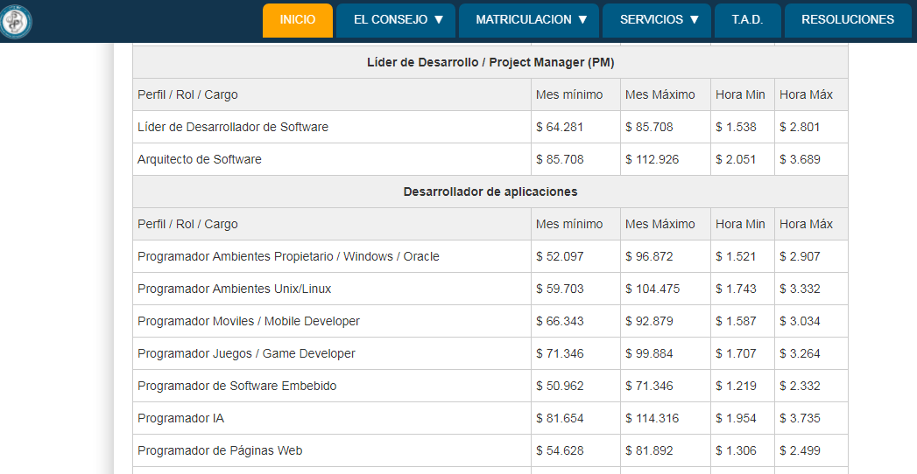

* Costos

|  |  |
| --- | --- |
| Costos | Descripción |
| Desarrollo | Conforme a lo estimado en la planificación tenemos un total de:  627 hs. De desarrollo para nuestra aplicación.  De acuerdo a los aranceles de cobro estipulado por el Colegio de Ciencias Informáticas de la Provincia de Córdoba $ 1000 la hora de programación.  Costo de Desarrollo (hs/hombre) = 627 * 1000= **$627000** |
| Costos Fijos  (Alq. – Servic.) | Se alquila Una oficina comercial con servicio dedicado de internet  **$ 18.000** |
| otros | Se tiene en cuenta los gastos de traslado, papelería, insumos,  **$ 15000** |

* Beneficios

La organización oferente está dispuesta a pagar **$627000**

Beneficio Mensual en 3 Meses de Desarrollo= 627000/3= **$209000** (P/Mes)

Relación Beneficio/Costo - Mensual

Gastos mensuales

Salario por Integrante del Equipo= $ 35000

Gastos Totales en Salario= $175000

Costos Fijos= $18000

Otros= $ 15000

Gastos Mensual Total= 175000+18000+15000 = **$208000**

* Beneficio/ Costos = 209000/208000 = **1,0048**

Resultado del Estudio de Factibilidad

Como podemos observar la relación Beneficio/ Costos dio un valor superior a 1; con lo que concluimos; que el proyecto **Es Factible** de realizar dada la infraestructura, organización y conocimientos con la que cuenta nuestra empresa, siendo también **Viable Económicamente**.

## **Análisis de Riesgos**

Informe de Análisis de Riesgo

Al planificar el proyecto es muy importante identificar los riesgos más significativos con los que nos podamos encontrar en el desarrollo del mismo.

El objetivo de este informe es identificar los potenciales riesgos, clasificarlos, analizarlos y por último indicar las acciones a seguir en caso de que ocurran.

1. Identificación de Riesgos

* Riesgos de Proyecto

|  |  |
| --- | --- |
| Riesgo Tipo | Descripción |
| Persona | Existe un potencial riego en un recurso humano, integrante del equipo. No es conveniente despedirlo en estas instancias dado que incurriríamos en un alto costo de indemnización y además es necesario para el desarrollo del proyecto. |
| Recurso | Se cuenta con los recursos necesarios tanto de infraestructura (se detalló en el estudio de factibilidad) y capital humano para afrontar el desarrollo. |
| Proyecto | El proyecto se encuentra dentro de una licitación, adjudicada a nuestra empresa. Los términos y condiciones se definieron explícitamente. |

* Riesgos Técnicos o de Producto

|  |  |
| --- | --- |
| Riesgo Tipo | Descripción |
| Diseño | El equipo está capacitado en las herramientas necesarias para el desarrollo del producto |
| Implementación | Se tendrá en cuenta el ámbito en donde se implementará la aplicación, sistema operativo, arquitectura de base de datos existente en otras áreas, herramientas necesarias de desarrollo. |
| Mantenimiento | Se acordó dar mantenimiento a la aplicación por un periodo de seis meses. Teniendo previsto el personal que se estará a cargo del mismo. |

* Riesgos de Negocio

|  |  |
| --- | --- |
| Riesgo Tipo | Descripción |
| De Mercado | Un potencial riesgo es el aumento de la inflación y la devaluación del peso, en nuestro país. |
| De Estrategia | Se puso un valor bajo al precio de la hora/hombre para ganar la licitación. Se acordaron previamente las tecnologías que se utilizaran. |
| Presupuesto | El cliente tiene estimado un gasto de hasta $ 630000, en el software que necesitan. |

1. Análisis de Riesgos

|  |  |  |
| --- | --- | --- |
| Riesgo | Probabilidad | Impacto |
| Personal no disponible en momentos críticos | Alta | Moderado |
| Suba del Dólar – Suba de la Inflación | Alta | Catastrófico |
| Se postulan otras Empresas para el mantenimiento | Baja | Moderado |
| Cambios en los requerimientos | Baja | Serio |
| Bajo rendimiento de herramientas utilizadas | Baja | Moderado |

1. Plan de Contingencia

|  |  |
| --- | --- |
| Riesgo | Estrategia |
| Personal inestable | Reorganizar tareas, distribuyendo y capacitando al resto de los integrantes de manera que participen y conozcan las labores de los demás. |
| Suba del Dólar | Disminuir los tiempos calculados, tratando de reorganizar tareas de manera que se ejecuten simultáneamente las que sean posibles. Esto también disminuye costos. |
| Competencia en el mantenimiento | Dejar estipulado por contrato como condición que como desarrolladores del producto daremos también el mantenimiento sin cargo por seis meses y a partir de allí se cobra, el mismo. |
| Cambios en los requerimientos | Dejar estipulado en el acta de constitución del proyecto los requerimientos funcionales y no funcionales relevados. |

1. Monitorización de Riesgos

La monitorización de los riesgos es permanente mientras se ejecuta el proyecto.

Si aparecen nuevos riesgos pasan a la etapa de identificación y análisis de los mismos y se dan tratamiento.

Resultado del Análisis de Riesgos

Los riesgos se encuentran identificados, controlados, y con un plan de contingencia establecido en caso de ocurrencia.

## **Desarrollo del Proyecto**

Relevamiento

Como primera etapa es muy importante dado que en ella se relevan los requerimientos que el cliente pretende para el sistema que se desarrollara. Llevarla a cabo de la manera más precisa posible evitara problemas a futuro.

El día 02/09/2019, tres integrantes del equipo concurren a la reunión inicial; un negociador, un programador y un DBA, con el objetivo de relevar e interpretar los requerimientos funcionales y no funcionales del sistema.

En el Zoológico, el encargado de recibir al equipo junto con otros actores que operaran la aplicación nos muestra las instalaciones, documentación, recorridos, y describen sus necesidades, en sucesivas visitas.

Se confecciona una minuta detallada de los encuentros y se finaliza la etapa el 12/09/2019.

Análisis de Factibilidad – Análisis de Riesgos

* A partir del 16/09/2019 un parte del equipo se avoca a realizar el Estudio de Factibilidad y otra el de Análisis de Riesgos, culminando el 20/09/2019.

Del estudio de Factibilidad se concluye que:

* La relación Beneficio/ Costos dio un valor superior a 1.
* La realización de Proyecto es **Factible y Viable.**
* Del análisis de Riesgos, se concluye:
* Los riesgos se encuentran identificados, controlados, y con un plan de contingencia vigente.

Análisis y Diseño

En esta etapa a partir del 23/09/2019 hasta el 04/10/2019, el equipo se avoca al análisis e interpretación de los requerimientos; llegando a definir el diagrama de clases de la aplicación y los casos de uso de la misma.

1° Desarrollo

Esta es una primera etapa de desarrollo entre el 07/10/2019 y el 16/12/2019. En ella el equipo trabaja de lleno en el desarrollo del producto. Desde la arquitectura la base de datos hasta la codificación de todas las funcionalidades. Se genera una primera versión de la aplicación.

1° Testing

Se provee que a partir del 12/12/2019 hasta el 19/12/2019, se realizara testing a la aplicación desarrollada, bajos dos modalidades; Testing ‘caja negra’ y también de ‘caja blanca’. Ejecutando casos de prueba y documentando los mismos y los resultados correspondientes. ‘El producto crece’.

2° Desarrollo

Etapa comprendida entre el 20/12/2019 y el 26/12/2019, en la que se corrigen los errores detectados en el 1°Testing.

2° Testing

Entre el 26/12/2019 y el 27/12/2019, se realiza nuevamente un testeo al sistema, con sus correspondientes casos de prueba. Se invierten roles del equipo en la ejecución del testing para ampliar la posibilidad de encontrar errores.

Documentación – Entrega - Capacitación

Desde el 20/12/2019 y hasta el 29/12/2019, una parte del equipo se dedica a preparar la documentación que acompañara la implementación y entrega del sistema. Tales como presentación, manual de operación, memorias técnicas, etc. En tanto que los demás integrantes comienzan simultáneamente a capacitar al personal que hará uso de la aplicación en las dependencias del Zoológico. A partir de que culmina esta etapa, se acordó brindar soporte técnico a la institución pago de por medio.

# 3.0 TERCERA PARTE

## **3.1 Análisis de Casos de Uso**

Para poder relacionar los actores del sistema con los requerimientos funcionales y a su vez poder representar la realidad de operación del mismo, es que realizamos el modelado a través de los ‘casos de uso’.

Antes de continuar es necesario presentar un listado de actores intervinientes en el sistema, estos son:

|  |  |
| --- | --- |
| Actor | Rol |
| Administrador(A) | (A) Es quien gestiona y almacena la información de carga en el zoológico como así también deberá realizar la gestión de usuarios y/o roles que interviene en el sistema de visitas |
| Empleado(E) | (E) Se encargara de registrar la visita con la institución correspondiente y dar de alta a la misma en caso de ser necesario |
| Guía(G) | (G) Debe dejar asentado los avances asociados a la visita |

Administrador

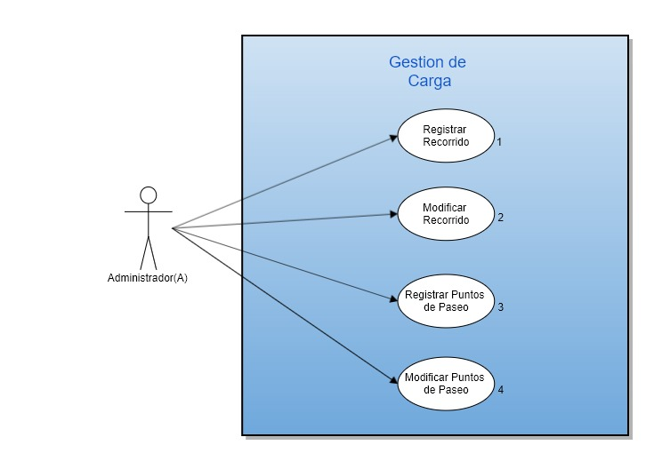

|  |  |  |
| --- | --- | --- |
| Gestión de Carga | | |
| Id | **Nombre** | **Objetivo** |
| 1 | Registrar Recorrido | Se ingresa información correspondiente al recorrido |
| 2 | Modificar Recorrido | Se efectúan los cambios correspondientes al recorrido seleccionado |
| 3 | Registrar Puntos de Paseo | Se ingresa la información necesaria de cada punto de paseo |
| 4 | Modificar Puntos de Paseo | Se efectúan los cambios necesarios correspondientes al punto de paseo |

El Administrador también deberá realizar la gestión de usuarios y/o roles que interviene en el sistema de visitas, en este caso son:

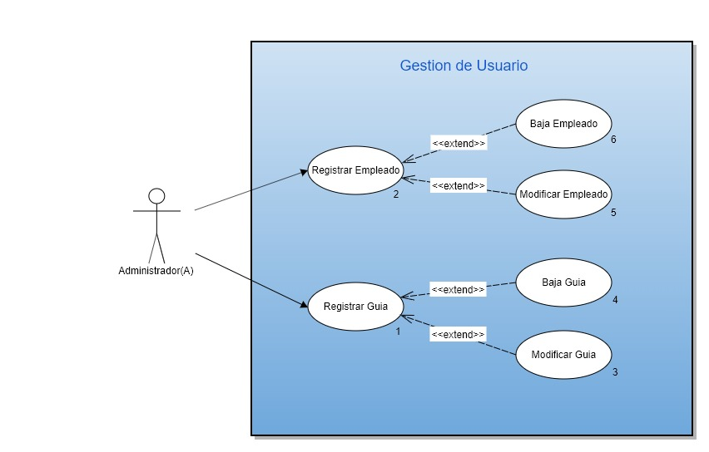

|  |  |  |
| --- | --- | --- |
| Gestión de Usuario | | |
| Id | **Nombre** | **Objetivo** |
| 1 | Registrar Guía | Alta de información de cada usuario de este tipo |
| 2 | Registrar Empleado | Alta de información de cada usuario de este tipo |
| 3 | Modificar Guía | Se efectúan cambios respecto a los datos del guía |
| 4 | Baja Guía | Esto implica que el usuario no podrá realizar cambios en el sistema |
| 5 | Modificar Empleado | Se efectúan cambios respecto a los datos del empleado |
| 6 | Baja Empleado | Esto implica que el usuario no podrá realizar cambios en el sistema |

Empleado - Guía

Continuando con los actores, y sus funcionalidades, el siguiente en nuestra lista es el **Empleado**. Cuya función será registrar la visita con la institución correspondiente y dar de alta a la misma en caso de ser necesario.

En tanto que el **Guía** debe dejar asentado los avances asociados a la visita.

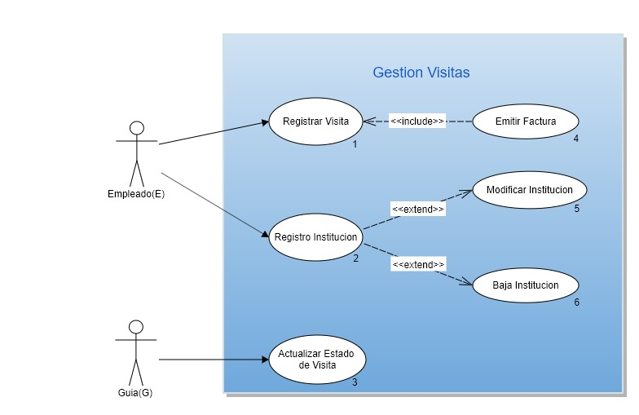

|  |  |  |
| --- | --- | --- |
| Gestión de Visita | | |
| Id | **Nombre** | **Objetivo** |
| 1 | Registrar Visita | Si existe la reserva y el responsable se presenta en tiempo y forma, se procede a registrar la visita |
| 2 | Registrar Institución | Registrar los datos (Alta) de una Institución especifica |
| 3 | Actualizar estado de Visita | El guía registra avances en el recorrido(hora de inicio y hora de finalización), tanto como las observaciones en caso de ser necesarias al finalizar el mismo |
| 4 | Emitir Factura | Generar una factura con los datos de la visita e Institución |
| 5 | Modificar Institución | Modifica los datos de una Institución |
| 6 | Baja Institución | Elimina una Institución |

## **3.2 Estructura de Clases**

La estructura del Diagrama de Clases es fundamental a la hora de realizar la codificación del Proyecto, en nuestro caso queda representado de la siguiente manera:

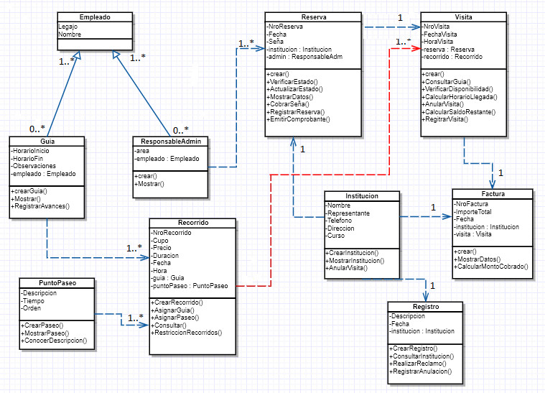

## **3.3** **Interfaces**4**– Prototipos**

Es de suma importancia poder desarrollar un prototipo o maqueta del sistema a desarrollar dado que sirven como referencia visual a la hora de relacionarse con el cliente y una vez definidos los mismos se entregan a los encargados de desarrollar el Front-End.

Pantalla Login

Es la pantalla con la que se encontraran los distintos usuarios de la aplicación al momento de acceder a la misma. Esta permite autenticar y autorizar el ingreso.

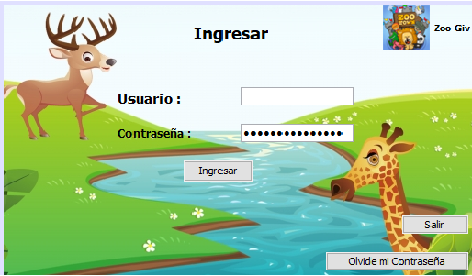

Pantalla Home

En esta pantalla el usuario podrá acceder a funcionalidades relacionadas con registros y visitas que se detallaran a continuación.

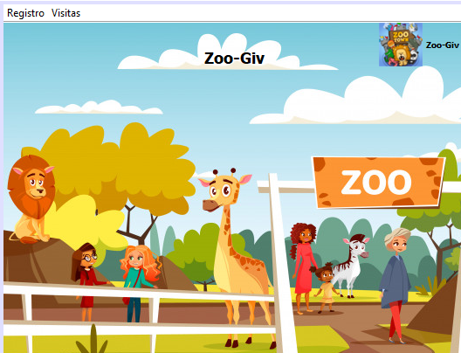

Pantalla Home - Menú Registro

Podemos observar en el prototipo que el usuario cuenta en esta pantalla con un menú en donde puede proceder con registro de: Empleados, Puntos de Paseos y Recorridos.

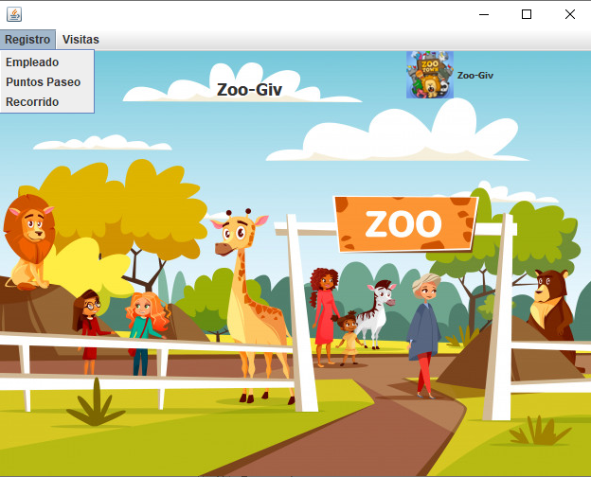

Pantalla Home - Menú Visitas

Conforme a los requerimientos el cliente en esta pantalla deberá poder realizar en relación a las Visitas, una reserva, un registro como así también una consulta relacionada con la misma.

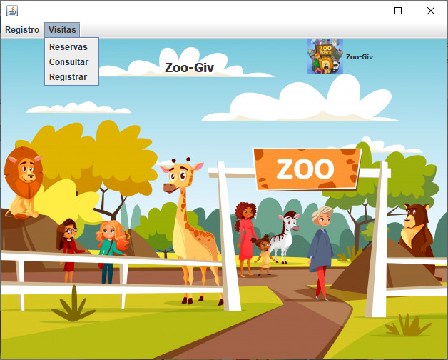

Pantalla Registro de Empleado – Guía

Herramienta con la que el administrador de la aplicación puede dar de alta, baja o modificar registros relacionados con los empleados del Zoológico.

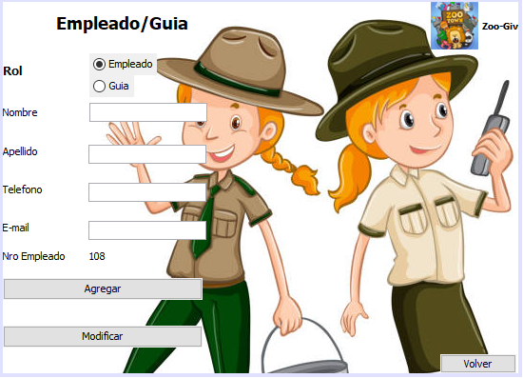

Pantalla de Registro de Puntos de Paseo

Con esta herramienta el usuario puede realizar un ABM de los datos del paseo.

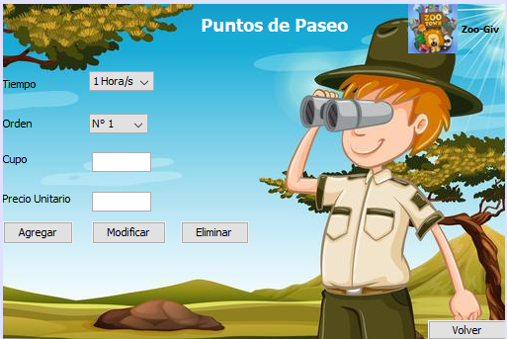

Pantalla de Registros de Visitas

En la misma el usuario cuenta con las funcionalidades necesarias para poder realizar ABM de los datos de visitas.

Pantalla de Consulta

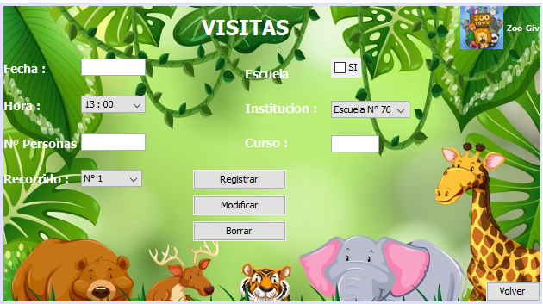

Este es un reporte relacionado con cualquier consulta que se requiera del sistema, en nuestro caso hace referencia a la disponibilidad en la reserva de una visita, fecha de reserva – fecha de visita.

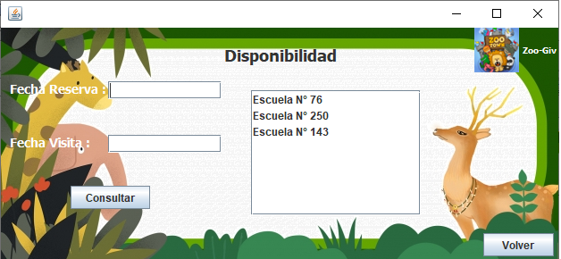

## **3.4 Estructura de Repositorio**

Se define la siguiente estructura de repositorio en servidores locales; para el control de SCM.

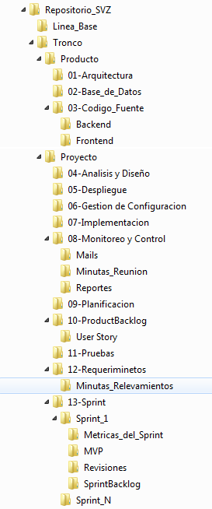

Cuadro de Referencia

|  |  |
| --- | --- |
| Sigla | Significado |
| SVZ_ | Sistema de Visitas Zoológico (nombre de proyecto) |
| IT_ | Iteración (Debe contener un cardinal) |
| <NN> | Número Cardinal iniciando en 01 |
| <YYYYMMDD> | Fecha en formato numérico Y=Año M=Mes D=Día |
| <HHMM> | Hora en numérico H=Hora M=Minuto |

Ítems de Configuración

Acuerdo de nomenclatura definida para archivos contenidos en la estructura definida previamente.

|  |  |  |
| --- | --- | --- |
| Ítems de Configuración | Regla de Nombre | Tipo Ítem |
| Requerimientos de Software | SVZ_RS | Proyecto |
| Minuta de Relevamiento | SVZ_Minuta_Relevamiento_IT_<NN><YYYMMDD> | Iteración |
| Informe de Revisión de Requerimientos | SVZ_Requerimientos_Rev_<NN> | Proyecto |
| Casos de Uso | SVZ_Caso_de_Uso<NOMBRE><NN> | Producto |
| Documento de Diseño | SVZ_Documento_Diseño | Producto |
| Componente de Software | SVZ_IT_<NN><Nombre_Componente> | Producto |
| Componente Datos | SVZ_IT_<NN><Nombre_ Componente > | Producto |
| Ítems de Configuración | **Regla de Nombre** | **Tipo Ítem** |
| Log de Release | SVZ_ReleaseLog_IT_<NN> | Iteración |
| Plan de Despliegue | SVZ_Plan_Despliegue | Proyecto |
| Plan de Aceptación | SVZ_Plan_Aceptacion | Proyecto |
| Plan de Riesgos | SVZ_Plan_Riesgos | Proyecto |
| Identificación de Riesgos | SVZ_Identificacion_Riesgos | Proyecto |
| Plan de Desarrollo de Software | SVZ_Plan_Desarrollo_Software | Proyecto |
| Plan de Iteración | SVZ_Plan_IT_<NN> | Iteración |
| Plan de Pruebas7 | SVZ_Plan_Pruebas | Proyecto |
| Informe de Revisión de Calidad | SVZ_Planificacion_Calidad_REV_<NN> | Proyecto |
| Definición de Requerimientos | SVZ_Definicion_REQ_<NN> | Proyecto |
| Aprobación de Requerimientos Cliente | SVZ_Aprobacion_REQ_Cliente_<YYYYMMDD><HHMM> | Proyecto |
| Aprobación de Requerimientos Internos | SVZ_Aprobacion_REQ_Interno_<YYYYMMDD><HHMM> | Proyecto |
| Correos y adjuntos | SVZ_MAIL_<Asunto><YYYYMMDD> | Proyecto |
| Ítems de Configuración | **Regla de Nombre** | **Tipo Ítem** |
| Minutas de Reunión | SVZ_MINUTA_<Asunto><YYYYMMDD> | Proyecto |
| Plantilla de análisis y control | SVZ_Plantillas_Metricas_IT_<NN> | Iteración |
| Plan de Calidad | SVZ_Plan_QA | Proyecto |
| Línea Base de Proyecto | SVZ_BaseLine_IT_<NN><YYYYMMDD> | Iteración |
| Plan de Administración de Configuración | SVZ_Plan_Configuracion | Proyecto |
| Control de Cierre de Iteración | SVZ_Con_Cierre_IteracionIT_<NN><YYYYMMDD> | Iteración |
| Control de estado Backend | SVZ_Con_Status_BackEndIT_<NN><YYYMMDD> | Iteración |
| Control de estado Frontend | SVZ__Con_Status_FrontEndIT_<NN><YYYMMDD> | Iteración |

# 4.0 CUARTA PARTE

## **4.1 Product Backlog**

En esta etapa de desarrollo del producto se aplicará metodologías ágiles, específicamente el framework Scrum. De esta manera uno de los actores que representa al cliente, el PO, determina una ‘pila de tareas’, y como conocedor de las reglas de negocio las clasifica y les da un orden de prioridad.

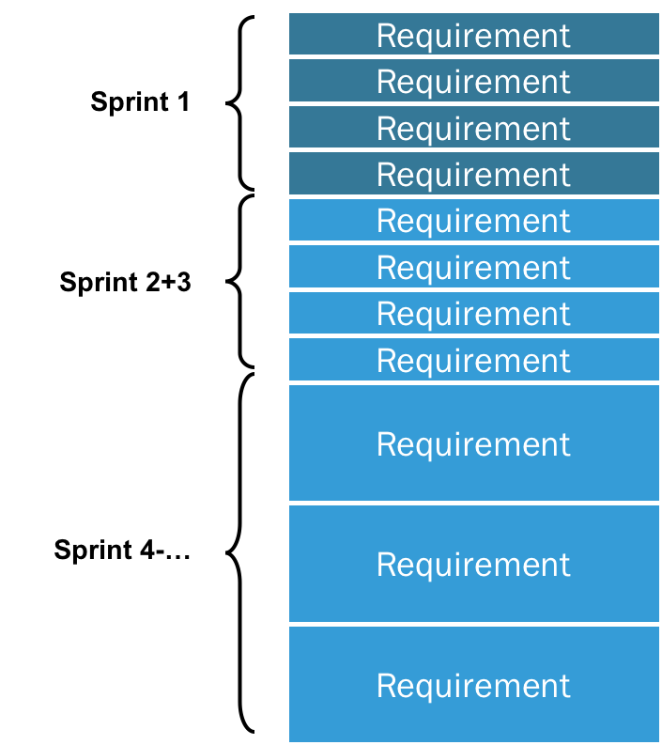

En nuestro caso el PO determino las tareas de mayor prioridad en la parte superior del Product Backlog, las mismas tienen mayor detalle y granularidad, a los fines prácticos dispusimos las mismas de manera horizontal en las siguientes tablas:

|  |  |  |
| --- | --- | --- |
| Temas | Épicas | Historias |
| Gestión de Carga | Gestión de Recorrido | *Como Administrador quiero registrar información correspondiente al recorrido.* |
|
|
| Como Administrador deseo efectuar los cambios correspondientes al recorrido seleccionado. |
| Gestión de Puntos de Paseo | Como Administrador quiero registrar información necesaria de cada punto de paseo. |
| Como Administrador deseo efectuar los cambios necesarios correspondientes a un punto de paseo. |
| Gestión de Usuario | Gestión de Guía | Como Administrador quiero dar de alta un usuario Guía para que pueda realizar sus tareas operativas. |
| Como Administrador quiero poder modificar los datos de un usuario Guía. |
| Como Administrador quiero poder dar la baja lógica de un usuario Guía para que no pueda realizar modificaciones en el sistema. |
| Gestión de Empleado | Como Administrador quiero dar de alta un Empleado para que pueda realizar sus tareas operativas |
| Como Administrador quiero poder modificar los datos de un Empleado. |
| Como Administrador quiero poder dar la baja lógica de un empleado para que no pueda realizar modificaciones en el sistema. |

|  |  |  |
| --- | --- | --- |
| Temas | Épicas | Historias |
| Gestión  de Visita | Gestión de Visita | *Como Empleado quiero poder agendar una visita.* |
| Como Empleado en caso de verificar que existe la reserva y el responsable se presenta en tiempo y forma quiero poder registrar la visita. |
| Como Guía quiero poder registrar los avances de un recorrido (hora inicio/fin), como así también observaciones en caso de ser necesario al finalizar el mismo. |
| Gestión de Institución | Como Empleado quiero poder dar de alta una Institución específica. |
| *Como Empleado quiero poder modificar los datos de una institución.* |
| Como Empleado quiero poder dar la baja lógica de una institución. |
| Gestión de Facturación | Como Empleado quiero poder generar una factura con los datos de la visita e institución |

De donde las tareas prioritarias son:

|  |
| --- |
| Tareas |
| * *Registrar información correspondiente al recorrido* * *Agendar una visita* * *Modificar los datos de una institución.* * Generar una factura con los datos de la visita e institución * Modificar los datos de un Empleado. |

## **4.2 Scrum Team**

En este tipo de metodologías dentro del marco de trabajo Scrum uno de los roles es el ‘Equipo de Trabajo’ o Scrum Team, en el que también se encuentra el Scrum Master, en nuestro caso el equipo consta de 5 integrantes, uno de los programadores senior, será designado como Scrum Máster para el primer Sprint dado que ya posee experiencia en la metodología. Es importante aclarar que el equipo estuvo de acuerdo en realizar una rotación luego de cada Sprint.

El equipo se encuentra conformado de la siguiente manera:

* **Product Owner:** Santoro Exequiel Juan Luis.
* **Scrum Master:** Bottero, Nicolas.
* **Programador Senior:** Bertone, Milton.
* **Programador Junior:** Gómez, Raúl.
* **Administrador de BD:** Brito, Damián.
* **Analista Testing:** Miguez, Pablo.

### 

### 4.3 Primer Sprint - Planificación

En primera instancia el Scrum Master y el equipo junto con el PO realizan la primera ceremonia Scrum, la Sprint Planning, de ella resulta el OB (Objet Backlog) y el Sprint Backlog, es decir las US que se puedan cumplimentar en el tiempo determinado para el Sprint 1, en este caso serán aquellas tres que se encuentran en la parte superior del Product Backlog:

* *Registrar información correspondiente al recorrido*
* *Agendar una visita*
* *Modificar los datos de una institución.*

Es necesario acotar que se realizó un Sprint 0, para poner en funcionamientos algunas

herramientas necesarias y definir algunas cuestiones internas del equipo, pero este sprint no se tiene en cuenta.

De esta manera el primer ciclo de trabajo o Sprint 1, queda definido en:

* Metodología de trabajo: Scrum.
* Equipo: 5 integrantes
* Duración de la jornada laboral 8hs
* Horas netas de trabajo 6hs
* Duración del Sprint 2 semanas.
* Tiempo total en horas 5 integrantes: 300 hs
* Tiempo en Ceremonias de Scrum: 18.5 hs

Detalladas en:

Sprint Planning: 8hs

Daily Meeting: 2.5hs

Sprint Demo: 4 hs

Retro: 4 hs

* Capacidad de Trabajo del equipo en horas: 300 – 19 = 281 hs.

4.4 User Stories

En primer término, es necesario definir los roles de los usuarios del sistema como así también la funcionalidad requerida para el mismo. Esto ya fue realizado en la etapa de modelado de la aplicación. Tomaremos las US definidas en el SB.

Roles

* Administrador
* Empleado
* Guía

|  |  |  |  |
| --- | --- | --- | --- |
| User Stories | Descripción | Tareas | Tiempo en hs |
| US 1 | Registrar Recorrido | T1: Verificar tablas en la BD  T2: Realizar Formulario de alta.  T2: Realizar código/query | 1hs  2hs  2hs |
| US 2 | Registrar Visita | T1: verificar tablas  T2: Realizar Form  T2: código/query | 1hs  2hs  3hs |
| US 3 | Modificar Institución | T1: Verificar datos en tablas  T2: Realizar Form  T3: Codificar | 1hs  2hs  2hs |

De esta manera confeccionamos las US.

User Storie N° 1

|  |  |  |  |
| --- | --- | --- | --- |
| **NOMBRE: REGISTRAR RECORRIDO**  **1** | | |  |
|  |  |  | **SP** |
| **DESCRIPCIÓN:** Como ADMINISTRADOR quiero poder registrar | | | **3** |
| nuevos recorridos de las visitas dentro del zoológico. | | |  |
|  |  |  |  |
| **NOTAS:** | | |  |
| ► Cada recorrido tiene un cupo máximo de 20 visitantes | | | |
|  | | | |
| **CRITERIOS DE ACEPTACIÓN:** | | | |
|  | | | |
| ► Probar cargar un recorrido con 15 personas (pasa) | | | |
| ►Probar cargar un recorrido con 30 personas (no pasa) | | | |
|  | | | |

User Storie N° 2

|  |  |  |  |
| --- | --- | --- | --- |
| **NOMBRE: REGISTRAR UNA VISITA**  **2** | | |  |
|  |  |  | **SP** |
| **DESCRIPCIÓN:** Como EMPLEADO quiero poder registrar | | | **5** |
| una visita al zoológico. | | |  |
|  |  |  |  |
| **NOTAS:** | | |  |
| ► Solo se podrán agendar visitas en fechas disponibles | | | |
|  | | | |
| **CRITERIOS DE ACEPTACIÓN:** | | | |
|  | | | |
| ► Probar cargar una visita en fecha disponible (pasa) | | | |
| ►Probar cargar una visita en fecha no disponible (no pasa) | | | |
|  | | | |

User Storie N° 3

|  |  |  |  |
| --- | --- | --- | --- |
| **NOMBRE: MODIFICAR DATOS DE INSTITUCION**  **3** | | |  |
|  |  |  | **SP** |
| **DESCRIPCIÓN:** Como Empleado quiero poder modificar datos de | | | **3** |
| Una institución que visitara el zoológico. | | |  |
|  |  |  |  |
| **NOTAS:** | | |  |
| ► No se pueden registrar Instituciones de manera repetida. | | | |
|  | | | |
| **CRITERIOS DE ACEPTACIÓN:** | | | |
|  | | | |
| ► Probar cargar una institución (pasa) | | | |
| ►Probar cargar la misma institución dos veces (no pasa) | | | |
|  | | | |

Una vez que tomamos la US del SB, debemos estimar un valor de SP (story point) para la realización de la misma, tenemos en cuenta los siguientes parámetros:

* + Complejidad
  + Incertidumbre
  + Esfuerzo

Para ello aplicamos el método ‘Poker Estimation’ y para puntuarlas nos basamos en la escala de Fibonacci, con la que definimos una escala y los correspondientes SP.

Escala

1. Muy Simple

2. Simple

3. Medio

5. Complejo

8. Muy Complejo

13. Inviable

Detallamos cómo se aplicó esta estimación en nuestro equipo, para el caso de las US:

US 1.

Programador senior: 3 SP

Programador junior: 3 SP

DBA/programador: 8 SP

**Puntaje definido: 3 SP**

US 2.

Programador senior: 3 SP

Programador junior: 8 SP

DBA/programador: 8 SP

**Puntaje definido: 5 SP**

US 3.

Programador senior: 3 SP

Programador junior: 3 SP

DBA/programador: 5 SP

**Puntaje definido: 3 SP**

De esta manera se da comienzo al Sprint 1, en el que el Scrum Master se encarga, entre otras, que se cumplimenten todas las ceremonias y de que el equipo cumpla con el objetivo asumido. Llegándose a la concreción del MVP aprobado por el PO.

# 5.0 CONCLUSION

En una primera etapa habiendo analizado el planteo, la naturaleza del contexto en donde se desarrollará el producto y el correspondiente relevamiento de los requerimientos por parte del cliente, pudimos redactar el objetivo de la aplicación a desarrollar con sus límites y alcances.

Luego en una segunda instancia pudimos arribar a una concepción acabada de como abordaremos el producto, estimando tiempos de desarrollo, costos, beneficios; teniendo en cuenta posibles riesgos, y así llegar a la conclusión de que realizar el trabajo solicitado era factible y viable.

En la tercera entrega a través de los casos de uso pudimos representar una simplificación de la realidad, es decir la relación que tendrán los distintos actores con la aplicación que desarrollamos y sus requerimientos funcionales. Así, el modelado se complementa con el diagrama de clases y los prototipos de interfaz con los que se operara al sistema; todo esto de suma importancia y utilidad dado que definiendo bien el maquetado, se ahorra tiempo y costos a la hora de proseguir con el desarrollo.

También, definimos una estructura de repositorio, en donde podremos realizar la gestión y control de versionado conforme a los lineamientos establecidos en el SCM.

En la cuarta y última etapa abordamos el desarrollo del producto a través de las metodologías agiles, en particular con el framework Scrum. Para ello definimos un Team, y cumplimentando las ceremonias y tiempos determinados por la metodología llegamos a la concepción del primer entregable MVP.

Como experiencia grupal entendimos que no solo creció el producto, que es el presente trabajo, sino que también crecimos nosotros como alumnos y como personas, ya que incorporamos nuevos conceptos, algunos saberes, pero fundamentalmente aprendimos a relacionarnos y trabajar en equipo.

# 6.0 GLOSARIO

**A**

ABM

Alta - Baja - Modificacion 12

**D**

DER

Diagrama Entidad - Relacion 16

**I**

IDE

Entorno de desarrollo Integrado que proporciona servicios integrales para

facilitarle al desarrollador o programador el desarrollo de software 17

Interfaces

Conjunto de elementos de la pantalla que permiten al usuario realizar acciones en la aplicacion 40

**S**

Scrum

Marco de trabajo dentro de las metodologias agiles 15

**T**

Testing 5

Pruebas 47